感染防止対策チェックリスト

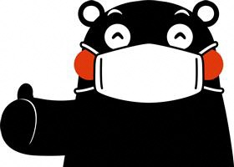
新型コロナウイルス感染症の感染防止のため、以下の項目について状況等を確認させていただいています。
〈 利用について 〉
□ 利用前に利用者間において、自宅での体温の測定
の状況ならびに症状の有無を確認し、発熱や風邪、
嗅覚や味覚障害の症状がある場合には利用を取りや
めます。
□ 十分な距離を確保できない場合は、可能な範囲でマスクを着用します。
□ 利用前・利用後には手洗いを行います。
□ 咳エチケット（咳をするときは口を塞ぐ等）を徹底します。
□ 三密（密閉、密集、密接）を避けて利用します。
□ 接触プレーがある競技については、可能な限り、接触機会を減らすような
工夫を行います。
□ 利用者・観覧者全員の連絡先を把握しています。（別紙名簿のとおり）
※観覧者の連絡先が把握できない場合は観覧席の利用制限を行います。
□ イベント参加者に対してCOCOA接触確認アプリのインストールを促します。
□ 利用者の中に感染者が出た場合には、県の感染対策の調査や措置に協力
します。また、当施設にも連絡します。
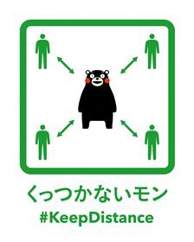
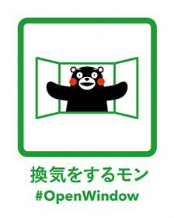
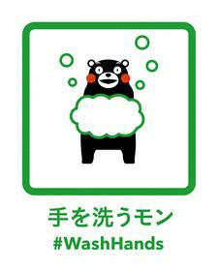
確認結果の状況によってはご利用いただけない場合があります。
皆様のご理解とご協力をよろしくお願いいたします。
上記の内容について確認しました。
令和 年 月 日
団体名・代表者氏名
緊急連絡先
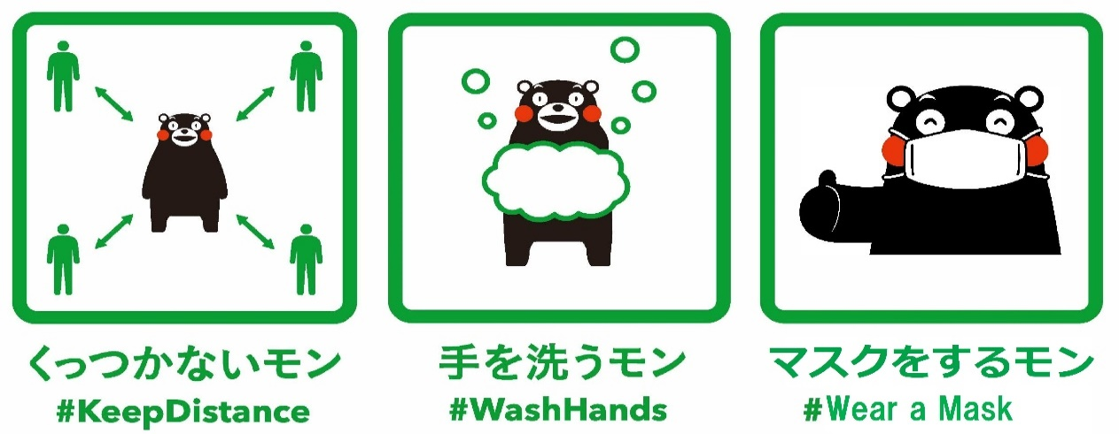
利用施設 利用時間

※この個人情報は目的以外には使用いたしません。

